Políticas de operación del Sistema de Referencia y Contrarreferencia (SIRECO) de Pacientes en las Unidades Médicas del Instituto de Seguridad y Servicios Sociales de los Trabajadores del Estado.

**Índice**

Introducción 2

1. Objetivos 3

1.1 Objetivo General 3

1.2 Objetivos Específicos 3

2. Fundamento Legal 3

3. Términos de Referencia 4

4. Ámbito de Aplicación 6

5. Disposiciones Generales 7

5.1 Referencia de Pacientes 7

5.2 Contrarreferencia de Pacientes 10

5.3 Subrogación 11

5.4 Telemedicina 13

5.5 Mapeo Operacional Proceso SIRECO 15

6. Anexos 16

# Introducción

El Sistema de Salud del Instituto ha presentado repercusiones derivadas de factores, como cambios demográficos y epidemiológicos, incremento en el número de derechohabientes, así como al proceso de envejecimiento, la cronicidad de las enfermedades y el impacto a consecuencia de la conversión de las Unidades Médicas para satisfacer las necesidades ocasionadas por la pandemia de COVID-19, ha dado como resultado la alta demanda de los servicios médicos de salud, por lo consiguiente el rezago y demora en la proporción de la atención médica.

El Sistema de Referencia y Contrarreferencia de pacientes en el Instituto de Seguridad y Servicios Sociales de los Trabajadores del Estado (SIRECO), se renovó con el fin de cubrir la necesidad de regular el tránsito de pacientes enviados a través de los diferentes niveles de atención.

El funcionamiento de este sistema se basa en la definición de catálogos de servicios, de acuerdo con la complejidad y la especialización, tanto tecnológica como de recursos humanos, que se complementa entre establecimientos del mismo Instituto y/o en caso necesario de otras Unidades Médicas.

Un común denominador en las diferentes unidades, es la inasistencia o la resistencia de los pacientes para acudir al primer nivel de atención médica, lo que propicia la saturación de los hospitales de Segundo y Tercer Nivel, tanto en la consulta externa como en el servicio de urgencias, esto se relaciona con diferentes deficiencias, entre las que se atribuye principalmente la poca cobertura de atención a los pacientes, estrechamente ligada a la escasez aún presente de profesionales especialistas para este nivel de salud o al retraso en la atención.

Comúnmente se solicita el servicio a un nivel de atención que no corresponde, lo que genera distribución irregular de las cargas de trabajo, sobreocupación de algunas Unidades Médicas con subutilización de otras, inconformidad de usuarios y prestadores de servicios y dispendio innecesario de recursos humanos y materiales.

Resulta más costoso atender problemas de salud simples en una Unidad Médica que cuenta con alta tecnología, que atenderlos en el nivel de atención que le corresponde, la problemática que se presenta se debe en su mayoría a la falta de comunicación médica, en ese sentido, lo que se pretende lograr con la implementación de medidas estratégicas urgentes, es que el Sistema de Referencia y Contrarreferencia (SIRECO) siga los lineamientos establecidos y sea uniforme para las unidades médicas de los tres niveles de atención y el Centro Médico Nacional “20 de Noviembre”, para lograr que la atención médica se proporcione de forma inmediata, propiciando mayor eficiencia en los recursos materiales, con el apoyo del capital humano; logrando un enlace certero, comunicación oportuna y difusión de los servicios médicos, evitando inconformidad por parte del derechohabiente y logrando en gran medida la atención médica a un menor costo y de manera adecuada, mejorando la calidad y calidez de los servicios de atención, para garantizar la salud de la población desde la generación de un ambiente y prácticas saludables, la materialización de la atención primaria a la población que debe estar organizada para cubrir las necesidades de los pacientes en los diferentes sectores desde su zona de residencia, y evitar los traslados innecesarios, con un accionar más específico y económico dentro de la planificación y organización de la unidad, lo cual es favorecido con la Telemedicina.

Con las presentes Políticas se pretende prevenir:

• Retraso en la atención médica

• Duplicidad de recursos y esfuerzos

• Elevación de costos

• Interrupción de tratamientos y desplazamiento innecesario de pacientes; traduciéndose en insatisfacción de los usuarios, tanto externos (pacientes) como internos (personal de salud que utiliza el sistema)

• Desconocimiento del SIRECO

• Comunicación no asertiva

• Referencia indiscriminada

• Falta de coordinación y retroalimentación en el propio sistema

• Falta de difusión de procesos

# Objetivos

# 1.1 Objetivo General

Establecer los principios generales que deben seguir los servidores públicos para realizar la referencia y contrarreferencia de pacientes, vinculando los tres niveles de atención médica, elevando la capacidad resolutiva de los servicios médicos de las especialidades y subespecialidades, así como de los auxiliares de diagnóstico y tratamiento, para otorgar atención médica eficiente, oportuna y segura, conforme a los conocimientos médicos y principios éticos vigentes, que permita satisfacer las necesidades de salud de los usuarios y de los prestadores de servicios.

Establecer los medios para que los usuarios de la salud obtengan atención médica oportuna vinculando los tres niveles de atención de las unidades de salud para realizar la referencia y contrarreferencia de pacientes elevando la capacidad resolutiva de los servicios médicos de las especialidades y subespecialidades, así como de los auxiliares de diagnóstico y tratamiento

# 1.2 Objetivos Específicos

1. Mejorar la oportunidad en la disponibilidad de la atención médica, preventiva, curativa, rehabilitación y cuidados paliativos
2. Capacitar y brindar conocimientos sobre la operatividad del SIRECO al personal adscrito en las Unidades Médicas que permita la evaluación de los procedimientos para su mejora.

3. Evitar la saturación de los Servicios Médicos de Especialidad, limitando la referencia injustificada de los usuarios de la salud, optimizando la capacidad del capital humano y recursos materiales.

# Fundamento Legal:

**Leyes:**

• Ley General de Salud, publicada en el Diario Oficial de la Federación, el 7 de febrero de 1984, y sus reformas.

• Ley Federal de Austeridad Republicana, publicada en el Diario Oficial de la Federación el 19 de noviembre de 2019.

• Ley General de Responsabilidades Administrativas, publicada en el Diario Oficial de la Federación el 16 de julio de 2016, y sus reformas.

• Ley Federal de Presupuesto y Responsabilidad Hacendaria, publicada en el Diario Oficial de la Federación el 30 de marzo de 2006, y sus reformas.

• Artículo 30, de la Ley del Instituto de Seguridad y Servicios Sociales de los Trabajadores del Estado, publicada en el Diario Oficial de la Federación el 31 de marzo de 2007, y sus reformas.

**Reglamentos:**

• Artículos 3, fracción XLIII, 12, 13, 14, 15, 16, 17, 18 y 19, del Reglamento de Servicios Médicos del Instituto de Seguridad y Servicios Sociales de los Trabajadores del Estado, publicado en el Diario Oficial de la Federación el 31 de octubre de 2016.

**Estatuto:**

* Artículo 54, fracción III, del Estatuto Orgánico del Instituto de Seguridad y Servicios Sociales de los Trabajadores del Estado, publicado en el Diario Oficial de la Federación el 06 de enero 2023.

**Manuales:**

• Manual de Organización General del Instituto de Seguridad y Servicios Sociales de los Trabajadores del Estado.

• Manual de Procedimientos de Delegaciones del Instituto de Seguridad y Servicios Sociales de los Trabajadores del Estado Tipo “B” Tomo 2 Parte 1 (Subdelegación Médica. Procedimientos 1 a 7 del Departamento de Programación y Desarrollo y 1 a 5 del Departamento de Atención Médica). La Dirección Normativa de Salud, es el área técnica responsable del diseño, prestación y supervisión de los servicios médicos del Instituto establecidos en el seguro de salud.

**Otros Instrumentos:**

• ACUERDO 49.1353.2016 de la Junta Directiva por el que aprueba la Regionalización Operativa del Sistema Institucional de los Servicios de Salud en el Instituto de Seguridad y Servicios Sociales de los Trabajadores del Estado, publicado en el Diario Oficial de la Federación el 9 de agosto de 2016.

# 3. Términos de referencia

• **Referencia de pacientes**.- El procedimiento Médico-Administrativo que realizan las unidades médicas para enviar al paciente de una unidad operativa a otra del mismo o del siguiente nivel de atención que cuente con capacidad resolutiva oportuna, con el fin de brindar atención médica especializada e integral o para la realización de auxiliares de diagnóstico y/o tratamiento.

• **Contrarreferencia de Pacientes**.- El Procedimiento Médico - Administrativo mediante el cual una vez proporcionada la atención médica especializada o los servicios auxiliares de diagnóstico y/o tratamiento motivo de la referencia, las Unidades Médicas de los tres Niveles de Atención ya sea presencial o por Telemedicina, regresan al paciente a la unidad de adscripción, con el fin de que realice el control o seguimiento necesario.

• **Sistema de Referencia y Contrarreferencia**.- El flujo organizado de envío, recepción y término de atención médica de pacientes entre los tres niveles de atención, con el propósito de facilitar la valoración del usuario, con oportunidad, de forma integral y de calidad.

* **Consulta de 1° Vez**.- La consulta externa otorgada en Unidad Médica al paciente externo referido con un Formato SM1-17 “Formato de Referencia y Contrarreferencia” ya sea de forma presencial o por Telemedicina y que no cuenta con antecedente de valoración al servicio solicitado o con una contrarreferencia por el mismo servicio, ni consulta previa menor a seis meses por la misma patología, independiente que cuente con expediente clínico activo.

• **Regionalización.-** La conformación de áreas geo-demográficas delimitadas, con el fin de planificar la presentación de los servicios, haciendo uso óptimo de recursos y responder así a las necesidades de atención a la salud particulares de la región, se define como la red de unidades médicas, organizada por ámbito geográfico y niveles de atención a la salud, para facilitar el envío del paciente.

• **Micro-regionalización**.- Las Unidades Médicas que por ámbito geográfico pueden referir a otras Unidades Médicas próximas a la adscripción del paciente, independiente de la entidad federativa o región.

• **Isócrona.-** El Tiempo que tarda un paciente en desplazarse a la Unidad Médica.

La isócrona entre los centros de salud de su área de influencia y el Centro de Urgencias de Atención Primaria, no tiene que ser superior a 30 minutos, con los medios de transporte habituales.

• **Ingreso**.- El Paciente que amerita atención médica por urgencias, hospitalización y que ocupa una cama censable o no censable

• **Egreso**.- El registro de salida de la instalación hospitalaria de un paciente que haya ocupado una cama censable o no censable, una vez cumplido los trámites médico-administrativos establecidos para tal fin.

• **Subsecuente**.- La consulta externa otorgada a un paciente para su seguimiento y control posterior a la de primera vez.

* **Diferimiento**.- Es el tiempo en que se registra una cita de primera vez o subsecuente en consulta externa, para que sea oportuno debe ofertarse la cita de primera vez dentro de los veintiún días naturales a partir de la recepción del documento**.**

• **Rezago**.- La cantidad de pacientes pendientes de atención médica tanto de consulta externa, procedimiento quirúrgico o realización de estudios auxiliar para el diagnóstico y tratamiento.

• **Tele consulta** **(Tele Salud)**.- La atención especializada interactiva mediante técnicas de telecomunicaciones, a través de la interconsulta del paciente entre unidades en tiempo real.

• **Guía para el Tratamiento por Niveles de Atención**.- El instrumento de apoyo que le permite al médico determinar en qué nivel de atención debe ser asistido el paciente, de acuerdo con la complejidad de su padecimiento.

• **Primer Nivel de Atención**.- El conjunto de unidades a cargo de médicos generales o especialistas que brindan atención a pacientes ambulatorios que no requieren observación de médico especialista, ni recursos complejos de diagnóstico y tratamiento, el que representa el primer contacto del usuario con los servicios de salud y tiene primordialmente un enfoque preventivo.

• **Segundo Nivel de Atención.** - El conjunto de unidades hospitalarias con servicios de atención ambulatoria e internamiento de pacientes atendidos por especialistas en medicina familiar, pediatría, ginecobstetricia, cirugía general y medicina interna, que cuentan con recursos de diagnóstico y tratamiento más complejos que el primer nivel de atención, considerando que en el Instituto se cuenta con subespecialidades médicas, lo que favorece la capacidad resolutiva.

• **Tercer Nivel de Atención.** - El conjunto de Unidades Médicas con capacidad resolutiva para atender patologías complejas, con especialidades y subespecialidades, enseñanza e investigación. Unidades Médicas desconcentradas, con presupuesto propio asignado.

• **Indicadores.** - Los aspectos medibles del rendimiento que se pueden utilizar para evaluar la calidad de los servicios de salud, son instrumentos de medida que pueden ser usados para describir y comprender como funciona la calidad de un sistema o una actividad en concreto, en el área específica de la salud.

• **PASH**.- El Portal aplicativo de la Secretaria de Hacienda y Crédito Público.

• **MIR.**- La Matriz de Resultados de Indicadores.

• **APP.**- Asociación Público-Privada. El proceso que abarca diversos esquemas de colaboración y cooperación en capacidades y recursos entre el sector público y el sector privado a través de los cuales se busca alcanzar objetivos comunes o complementarios de manera efectiva bajo este precepto general existen diversos tipos y definiciones específicas de las asociaciones público-privadas.

• **SHCP.-** Secretaría de Hacienda y Crédito Público. La que se encarga de apoyar a las dependencias y entidades de la Administración Pública Federal que coordinen actos jurídicos o con cargo a cuyos presupuestos se aporten recursos públicos federales, para la constitución y operación de fideicomisos no considerados entidad paraestatal, así como de mandatos y contratos análogos, en las labores de registro, renovación, registro de aportaciones, control, seguimiento, transparencia y rendición de cuentas, conforme al marco jurídico normativo vigente.

•**Contrato**.- Consentimiento entre dos o más partes involucradas, de debe enmarcarse legalmente para concretarse, por medio escrito, es vinculante y se encuentra sujeto a la legislación, con un contexto en un ambiente laboral, con aceptación mutua dentro del marco legal para tener validez.

**Convenio.-** Acuerdo entre las partes respecto a un tema en un contexto que no requiere legalidad, puede ser por medio oral o escrito, con una oferta de aceptación, no crea ningún tipo de compromiso legal, normalmente se da en un contexto social o familiar, solo necesita de la aceptación mutua para dar validez.

**4. Ámbito de Aplicación**

Las disposiciones contenidas en estas Políticas son aplicables a los Directores Normativos, Subdirectores, Jefes de Servicio y de Departamento de las Unidades Administrativas Centrales, vinculados con la operación del Sistema de Referencia y Contrarreferencia de pacientes en el Instituto de Seguridad y Servicios Sociales de los Trabajadores del Estado (SIRECO), así como al personal de las Oficinas de Representación Regional y Estatal y de las Unidades Médicas de los tres Niveles de Atención.

**5. Disposiciones Generales**

# 5.1 Referencia de Pacientes

Las Unidades Médicas de los tres niveles de atención, deberán tener un área, servicio o coordinación denominado Referencia y Contrarreferencia (SIRECO), para atender asuntos en materia, tendrá personal adscrito como mínimo un médico general y/o especialista con conocimientos administrativos y con personal de apoyo administrativo, según las necesidades de cada unidad médica para dar cobertura en todos los turnos

Los criterios y condiciones generales para llevar a cabo la referencia de pacientes serán los siguientes:

1. Se realiza la referencia de un paciente Formato SM1-17 anverso “Solicitud de Servicios de Referencia y Contrarreferencia de Pacientes” (Anexo 1), cuando el diagnóstico o tratamiento rebasa la capacidad resolutiva de la Unidad Médica del mismo o siguiente nivel de atención que cuente con especialistas o subespecialistas y con la infraestructura necesaria para solucionar el problema de salud del paciente, consultando el Catálogo de Servicios, Catálogos de Diagnósticos, Catálogos de Especialidades Ofertadas, Catálogos de Servicios Auxiliares para el Diagnóstico y Tratamiento (SADyTRA) y posteriormente agendar la cita médica, lo cual no podrá ser mayor a un lapso de catorce días hábiles, será responsabilidad del Director de la Unidad la actualización de manera mensual de los catálogos, en caso presentar modificaciones se reportará de manera inmediata.

La Dirección Médica concentrará los catálogos y hará la difusión de los mismos a nivel nacional.

1. Los pacientes podrán ser referidos independientemente de la Regionalización Operativa de la Red de Servicios de Salud del Instituto, a cualquier Unidad Médica que cuente con capacidad resolutiva**, una vez que se haya corroborado que no se cuenta con el servicio ofertado;** sin embargo, se deberá procurar como primera instancia las Unidades Médicas más cercanas a la adscripción, domicilio o lugar donde se encuentre el paciente, cabe mencionar que la referencia deberá estar escalonada de acuerdo a los niveles de atención.
2. Las condiciones para determinar la necesidad de referir a un paciente a otra Unidad Médica serán:
3. Tipo de padecimiento
4. Evolución
5. Complejidad
6. Pronóstico
7. Limitación de recursos disponibles para el diagnóstico y/o tratamiento.

Lo anterior de conformidad con los lineamientos establecidos al respecto en las Guías de Práctica Clínica correspondientes al nivel de atención.

1. Los pacientes referidos mediante el Formato SM1-17 anverso “Solicitud de Servicios de Referencia y Contrarreferencia de Pacientes” (Anexo 1) a cualquier Unidad Médica que cuente con capacidad resolutiva, no siendo una condicionante de aceptación, realizar estudios con los que no cuentan las Unidades Médicas de menor capacidad resolutiva.
2. El llenado del Formato SM1-17 anverso “Solicitud de Servicios de Referencia y Contrarreferencia de Pacientes” (Anexo 1) será responsabilidad del médico tratante con apoyo del médico de SIRECO, con la presentación del caso clínico con apego a las Guías de Práctica Clínica, en el que describirá de forma cronológica el motivo del alta, valoración, diagnóstico y terapéutica, así como los resultados de laboratorio y gabinete. de acuerdo al nivel de atención; la deficiencia en la presentación, no será condicionante para la aceptación del paciente, pero si deber del médico el subsanarlo de inmediato; sin omitir dar vista al Órgano Fiscalizador.
3. La referencia y contrarreferencia deberá ser firmada por el médico tratante y por el responsable del área de referencia y contrarreferencia.
4. Será facultad del médico tratante determinar si es necesario referir al paciente con acompañante, quien de acuerdo con las características de la patología que origina el traslado, podrá ser un familiar y/o médico. La persona designada como acompañante deberá ser mayor de edad y tener facultad para autorizar al Instituto el tratamiento médico, quirúrgico o cualquier otro procedimiento que requiera el paciente. Únicamente se autorizará viajar con acompañante en los siguientes casos:
5. Cuando el estado clínico impida que el paciente se valga por sí mismo
6. Cuando el paciente no pueda deambular con seguridad o que esté en riesgo de complicación.
7. Cuando se trate de pacientes menores de 18 años.
8. Cuando sean pacientes mayores de 65 años y que no puedan valerse por sí mismos.
9. Pacientes con discapacidad o padecimientos invalidantes independientemente de la edad.
10. Pacientes trasladados por una urgencia calificada.

El médico tratante en las Unidades Médicas receptoras deberá abstenerse de informar al paciente y/o familiar sobre la autorización de traslado con acompañante.

VIII. El área o servicio de SIRECO, deberá gestionar y notificar la respuesta a una solicitud a la unidad médica emisora en tres días hábiles e informar al paciente de forma inmediata, la Unidad Médica, la fecha, servicio, hora de la cita, la cual deberá estar registrada y notificará al área de Traslados, dependiente de la Subdirección Administrativa, para la gestión de los viáticos y gastos de traslado.

IX. Se deberá informar con un lapso no mayor a cinco días previos a la cita si el paciente reside en la región donde se hará la recepción de la referencia y de diez días si es otra región.

X. Las autoridades de los Hospitales Regionales y los responsables de SIRECO, realizarán reuniones regionales de periodicidad trimestral, siendo convocadas las Unidades Médicas de segundo y primer nivel, para atender temas de Referencia y Contrarreferencia, donde se actualizarán los Catálogos de Servicios, Catálogos de Especialidades a ofertar, Catálogos de Telemedicina y Catálogos de Servicios Auxiliares de Diagnóstico para Tratamiento (SADyTRA).

XI. Los estudios auxiliares de diagnóstico para tratamiento, solicitados para la aceptación de pacientes, serán requeridos solamente de acuerdo con el nivel de resolución de la Unidad Médica Emisora, con base y de acuerdo con el nivel de atención, bajo la oferta de servicios Catálogos de Telemedicina y Catálogos de Servicios Auxiliares de Diagnóstico para Tratamiento (SADyTRA), validada por las autoridades correspondientes, en caso de que la Unidad Médica receptora, condicione la aceptación por falta de estudios de diagnóstico, será evaluado por el Subcomité SIRECO y de persistir la incidencia se notificara a la Dirección Médica.

XII. El reconocimiento de estudios médicos ajenos al Instituto o inclusive particulares que muestre el paciente, serán válidos para su atención.

XIII. El paciente no es portador ni gestor del Formato de Referencia y Contrarreferencia, para ello el Instituto destinará las actividades al área de SIRECO.

XIV. De contar una cita médica programada para consulta externa y de no presentarse el médico, la Unidad Médica receptora subsanara de manera inmediata la incidencia y en caso de no ser posible se realizará en un lapso no mayor a 48 horas.

En caso de no contar con el recurso humano y/o infraestructura, será referenciado a otra Unidad Médica, lo cual estará sujeto a la disponibilidad del diferimiento

XV. Los responsables de SIRECO deberán registrar y controlar las referencias realizadas, que junto con el Jefe de Consulta Externa, contabilizarán el número de veces que es referido cada paciente, por el mismo caso y diagnóstico.

XVI. Las Unidades Médicas deberán apegarse a los indicadores de referencia según el nivel de atención, lo que representa su capacidad de resolución.

|  |  |  |  |
| --- | --- | --- | --- |
| UNIDADES MÉDICAS | INDICADOR REFERENCIA POR NIVEL DE ATENCIÓN | | |
| Unidades Médicas Primer Nivel | Total de Referencias realizadas | Total de consulta al periodo | 10% |
| Unidades Médicas Segundo Nivel | Total de Referencias realizadas | Total de consulta al periodo | 5% |
| Unidades Médicas Tercer Nivel | Total de Referencias realizadas | Total de consulta al periodo | 5% |

# 

# Fuente Informes SIRECO y SIMEF

XVII. En las Unidades Médicas de segundo y tercer nivel, cuando los pacientes superen las cuatro consultas subsecuentes, en la quinta consulta el médico especialista deberá de realizar la contrarreferencia, si el paciente amerita por el diagnóstico la permanencia en la Unidad Médica receptora, se autorizarán cinco consultas más (en múltiplo de cinco), en el caso de sumar diez consultas subsecuentes del mismo caso y diagnóstico sin que la Unidad Médica receptora haya realizado la Contrarreferencia o la solicitud de continuidad de tratamiento, los gastos por los siguientes traslados serán compartidos en partes iguales por la unidad médica emisora y la unidad médica Receptora, hasta que se subsane la omisión.

XVIII. Toda referencia que genere más de cinco consultas (o múltiplos de cinco) subsecuentes del mismo caso y diagnóstico, deberán ser revisadas, evaluadas y dictaminadas por el Comité de Evaluación del Expediente Clínico por el Jefe de Consulta Externa o en el Subcomité SIRECO (todas Unidades Médicas instalarán o reinstalarán el Subcomité de Referencia y Contrarreferencia) quienes determinarán la procedencia de las citas subsecuentes, previa opinión del servicio a cargo del paciente y con base en la posibilidad de continuar su tratamiento y control en la Unidad Médica de Primer Nivel.

XIX. Por ningún motivo se considerará el Formato SM-1-17 “Solicitud de Servicios de Referencia y Contrarreferencia de pacientes” como documento para la certificación de vigencia de derechos.

XX. Una vez generada la cita médica para la consulta o estudio, y no se pueda proporcionar la atención médica y/o los apoyos para los auxiliares de diagnóstico y tratamiento, por imprevistos en el funcionamiento de los equipos o carencia de recursos, se deberá notificar a la Unidad Médica Emisora de forma inmediata a través de los recursos institucionales disponibles (impreso o digital) emitido por la autoridad responsable de la unidad médica receptora, no será necesario colocar el sello de no procedencia de atención médica, sin la necesidad de llenar otro formato de referencia. (SM1-17), siendo autoridad de la unidad responsable y proceder a colocar sello de no procedencia de atención médica (negativa) para que se pueda referir a otra unidad que cuente con capacidad resolutiva, sin necesidad de llenar otro formato de Referencia y Contrarreferencia.

XXI. Todo paciente referido por probable riesgo de trabajo, deberá ser atendido con alta prioridad y darle seguimiento para su pronta contrarreferencia, previa emisión del formato de referencia y contrarreferencia

XXII. En los casos en que los pacientes ingresen a través del servicio de Urgencias y que amerite hospitalización, no se deberá solicitar Formato SM-1-17 a la unidad médica de adscripción para la atención subsecuente, se agendará cita al servicio o especialidad que generó el egreso, independientemente de la Regionalización.

XXIII. El paciente atendido en hospitalización, con seguimiento subsecuente en consulta externa que amerite valoración por otro médico y realice formato de interconsulta, será con base en la comorbilidad asociada; de ameritar valoración en otras especialidades será contrarreferido a la Unidad Médica de Primer Nivel para que el médico familiar posterior a la valoración pueda solicitar la atención médica de forma presencial o por Telemedicina a la Unidad Médica que cuente con capacidad resolutiva..

XXIV. A los pacientes que cuenten con un egreso de Hospitalización, con la indicación de continuar valoración en Consulta externa, solo se les podrá dar seguimiento en la especialidad que realizó el alta, sin necesidad de solicitar el Formato de Referencia SM1-17 “Solicitud de Referencia” a la Unidad Médica de Adscripción.

XXV. Los informes de SIRECO se enviarán los primeros cinco días de cada mes por correo electrónico al Departamento de Regulación y de los Sistemas de Atención, en la Dirección Médica para dar cumplimiento a los indicadores de Referencia y Contrarreferencia de las Unidades Médicas.

XXVI. Los Directores de las Unidades deberán revisar, evaluar los informes enviados a la Dirección Médica, con la finalidad de generar estrategias para cumplir con los indicadores establecidos.

# 5.2 Contrarreferencia de Pacientes

1. El médico especialista de las Unidades Médicas del Primer, Segundo o Tercer Nivel, deberá requisitar de forma correcta el Formato de Referencia y Contrarreferencia SM1-17 “Solicitud de Contrarreferencia” reverso (Anexo2), describiendo a detalle y de forma cronológica el motivo del envío, valoración, diagnóstico, terapéutica e indicaciones a seguir.
2. El Formato de Contrarreferencia será entregado por el médico tratante a SIRECO, para su captura y envío de forma electrónica debidamente requisitado a la Unidad Médica de adscripción, dentro de un lapso no mayor a 48 horas.
3. Una vez que el paciente es contrarreferido, no se podrán generar citas subsecuentes.
4. Las citas subsecuentes en las Unidades Médicas de Segundo y Tercer Nivel, se programarán en un plazo menor a seis meses, si el paciente está controlado el médico especialista deberá generar la Contrarreferencia.
5. Si el paciente amerita la proporción de medicamento de especialidad y aún no se genera la contrarreferencia, el médico podrá emitir la notificación terapéutica, indicando en la misma el nombre del medicamento, dosis y tiempo de uso, que se proporcionará hasta que se presente con el médico especialista en cita subsecuente.
6. El médico de SIRECO, una vez recibida la Contrarreferencia o la notificación terapéutica, entregará a la farmacia el Formato SM1-17 reverso, para solicitar los medicamentos, de la siguiente forma:

a) Mensual, modificación de la DPN.

b) Medicamento extraordinario en un lapso de 48 horas.

c) Medicamento soporte de vida (horas)

1. Las Unidades Médicas de Primer Nivel de atención que cuenten con médicos especialistas, podrán valorar a pacientes de otras Unidades Médicas, elaborando la Contrarreferencia para el inicio o continuidad de tratamiento.

# 5.3 Subrogación

1. Los Subdelegados Médicos, promoverán en su ámbito local, estatal o regional, la formalización de convenios de intercambio de servicios médicos especializados, de hospitalización y servicios auxiliares de diagnóstico y tratamiento, con unidades del sector salud.
2. Determinarán con base en estudios de costo–efectividad, la conveniencia de desplazar en forma programada a un médico especialista, desde una unidad de mayor complejidad a otra de menor capacidad resolutiva, para atender a un grupo de pacientes que requieran los servicios de esa especialidad o la conveniencia de que un médico especialista, capacite a los médicos tratantes que originan las referencias de pacientes.

# 

1. Establecerán la factibilidad, con base en estudios de costo–efectividad, de trasladar a los pacientes en grupo, guiados de acuerdo a la solicitud de la unidad médica receptora, cuando estos sean referidos a una misma unidad de mayor complejidad.
2. Para la subrogación de un servicio requerido, se autorizará de conformidad con el análisis costo–beneficio, con cargo al Presupuesto de la unidad médica receptora, en caso de que no tenga capacidad presupuestal, deberá ser resuelto por la Subdelegación médica correspondiente.
3. Las Unidades Médicas emisoras y/o receptoras, con apoyo de la Subdelegación médica, realizarán estudios de costo – beneficio, que justifiquen la subrogación local de servicios en substitución, de la referencia de pacientes, cuando las unidades médicas receptoras no estén en posibilidad de atender las peticiones de referencia por razón de saturación de servicios, falta de capacidad resolutiva, inexistencia de equipos o por falla temporal de éstos.
4. El paciente hospitalizado o externo, necesita la subrogación de estudio y/o tratamiento, NO será limitado lo anterior por no corresponder a la Regionalización Operativa de la Red de Servicios de Salud.
5. En el caso de los pacientes subsecuentes en consulta externa que ameriten estudio y/o tratamiento subrogado, se procederá independientemente de la regionalización y no corresponderá a la Unidad Médica emisora su realización.

**5.4 Telemedicina**

Con relación a las Unidades Médicas integradas al Programa de Telemedicina.

1. La programación de la teleconsulta será a través del Formato SM1-17 “Solicitud de Referencia y Contrarreferencia”, vía electrónica o recibidas de forma presencial, preferentemente con 24 horas de antelación, excepto las solicitudes urgentes.
2. Se deberá contar con médico responsable del Programa de Telemedicina.
3. Se contará con la autorización del responsable del servicio en cada una de las unidades involucradas, dado que la Unidad Médica Receptora debe previamente solicitar la colaboración de las especialidades requeridas.
4. La solicitud de teleconsultas, se realizará sin dar apego a la Regionalización actual.
5. Las teleconsultas serán otorgadas prioritariamente a pacientes que requieran de traslado a hospitales de referencia para la atención médica especializada de primera vez o subsecuente.
6. Se deberá contar con la autorización del paciente y será registrado en su expediente clínico.

Una vez recibido el formato de SM1-17 por telemedicina, se deberá dar respuesta en un lapso no mayor a 72 hrs.

Una vez que el paciente que es presentado por telemedicina y amerite cita presencia, el responsable de telemedicina será el responsable de tramitar y notificar la cita a la unidad emisora,

1. Se deberá respetar el horario programado para la teleconsulta y no se citarán a los pacientes en bloque, se deberá proporcionar cita y hora para cada paciente.
2. En caso de abrir la comunicación para la teleconsulta y no se encuentre presente alguna de las partes involucradas para el fin, el tiempo otorgado podrá utilizarse para transmitir solicitudes de teleconsultas programadas.
3. En caso de ser una teleconsulta prioritaria y sea posible con los equipos de teleconsulta, se tendrá la posibilidad de enviar datos, imágenes fijas como rayos x, escáner de los estudios de gabinete con que se cuenten en su momento y que apoyen en el diagnóstico, para lo cual previamente a la consulta deberán de haberse realizado los archivos para ser enviados en tiempo real en el mismo momento de la teleconsulta.
4. Las teleconsultas serán registradas en una bitácora con un formato específico, tanto en la Unidad Médica Emisora como en la receptora, la cual debe contar con la firma de revisión diaria del responsable del servicio.
5. Todas las consultas que requieran de tratamiento médico a distancia, serán registradas en el expediente clínico y en su caso expediente electrónico, generándose la receta o solicitud de estudios localmente con la autorización del médico responsable del servicio solicitante.
6. La responsabilidad médico-legal de los diagnósticos y/o tratamientos a distancia serán compartidos por ambas unidades siempre y cuando se esté de común acuerdo al final de cada teleconsulta, si existe alguna inconformidad por una de las partes, se procederá a realizar, si lo requiere, el traslado del paciente o solicitar una segunda opinión.
7. En principio el Médico tratante determina la necesidad de solicitar una teleconsulta de especialidad a través de videoconferencia a través del Responsable del Programa de Telemedicina, quien evaluará y en su caso autorizará tanto para la solicitud como para el otorgamiento.
8. Las actividades de educación continua deberán estar programadas y autorizadas previamente por la Dirección Médica.
9. Será responsabilidad de los Directores de Hospitales Regionales (Alta Especialidad) y del Director del Centro Médico Nacional “20 de Noviembre”, así como de los Subdelegados Médicos coordinar las acciones de telemedicina, elaborar el concentrado de productividad según corresponda y enviarlo a áreas centrales de la Subdirección de Regulación y Atención Hospitalaria. Para el caso de los Subdelegados Médicos deberán adjuntar el reporte PTM-4 y la bitácora de cada una de las unidades adscritas a la Delegación con equipo de Videoconferencia Médica y turnarlo a la Subdirección de Regulación y Atención Hospitalaria.
10. Una vez proporcionada la teleconsulta, el médico tratante realizará la contrarreferencia o la notificación terapéutica, para que la Unidad Médica Emisora, entregue lo anterior al responsable de la Farmacia para la proporción de medicamento, en 48 horas si es solicitud de medicamento extraordinario o de forma mensual.
11. Las Unidades Médicas deberán cumplir con las metas del Programa de Telemedicina, establecidas por nivel de atención, conforme al siguiente cuadro:



**Metas mensuales de Teleconsultas**

**ISSSTE**

|  |  |
| --- | --- |
| Tipo de UM | No. teleconsultas |
| UMF | >=25 |
| CMF | >=25 |
| CH | >=35 |
| CMFE+Q | >=35 |
| CE | >=35 |
| CE+Q | >=35 |
| HG | >=50 |
| HR y CMN | >=220 |

# 5.5 Mapeo Operacional del Procesos SIRECO

# 

# 6. Anexos

# Anexo 1. SM1-17 Formato de Referencia



# Anexo 1. SM1-17 Formato de Referencia

|  |  |  |
| --- | --- | --- |
| Instructivo de llenado | | Clave del formato: SM1-17-Referencia |
| N° | Campo | Descripción |
| 1 | N° de folio | Se escribe el número de folio de la SM1-17 que genera el sistema |
| 2 | Fecha | Se escribe la fecha con el día, mes, año, hora |
| 3 | Unidad emisora | Se escribe la unidad emisora de la referencia |
| 4 | Clave | Se escribe la clave presupuestal de la unidad emisora |
| 5 | Motivo de la referencia | Se escribe el motivo por el cual se está refiriendo |
| 6 | Nombre del paciente | Se escribe el nombre del paciente que se está refiriendo |
| 7 | Sexo | Se escribe el sexo del paciente |
| 8 | Edad | Se escribe la edad del paciente |
| 9 | Expediente | Se escribe el RFC del trabajador con la diagonal indicando el beneficiario del trabajador (esposa, hijo, etc.) |
| 10 | Teléfono | Se escribe el número telefónico del paciente para que se contacte |
| 11 | Unidad receptora | Se escribe el nombre de la unidad médica receptora |
| 12 | Clave | Se escribe la clave presupuestal de la unidad receptora. |
| 13 | El paciente se refiere a | Se escribe si se refiere a consulta externa, hospitalización, urgencias, telemedicina u estudios de diagnóstico |
| 14 | Número de traslados en el año | Se escribe el número de traslados que lleva en el año |
| 15 | Servicio | Se escribe al servicio al que va el paciente |
| 16 | Tipo de traslado | Se escribe si el tipo de traslado es de primero vez o subsecuente |
| 17 | Fecha de la cita | Se escribe la fecha y hora de la cita |
| 18 | Presentación del caso | Se hace una descripción de los antecedentes y diagnóstico del paciente |
| 19 | Resultados de laboratorio y gabinete | Se escriben los resultados de laboratorio y gabinete |
| 20 | Licencia médica otorgada | Se escribe la fecha de inicio de la licencia médica y termino de la misma |
| 21 | Referenciado por | Se escribe porque motivo se otorgó la licencia médica |
| 22 | Médico tratante | Se escribe el nombre y firma del médico tratante |
| 23 | Vo. Bo. Jefe inmediato | Se escribe el visto bueno del jefe inmediato |
| 24 | Sello de la unidad médica | Se pone el sello de la unidad médica emisora |
| 25 | Clave de traslado | Se escribe el código de traslado (opcional) |
| 26 | Nombre y firma del director | Se escribe el nombre y firma del director de la unidad |
| 27 | Nombre y firma | Se escribe el nombre y firma del paciente y o familiar |

# Anexo 2. SM1-17 Formato de Contrarreferencia



|  |  |  |
| --- | --- | --- |
| Instructivo de llenado | | Clave del formato: SM1-17-Contrareferencia |
| N° | Campo | Descripción |
| 1 | N° de folio | Se escribe el número de folio de la SM1-17-Contrareferencia que genera el sistema |
| 2 | Fecha | Se escribe la fecha con el día, mes y año con la hora y minutos. |
| 3 | Unidad que contrarrefiere | Se escribe la unidad médica que contrarrefiere |
| 4 | Clave | Se escribe la clave presupuestal de la unidad médica que contrarrefiere |
| 5 | Nombre del paciente | Se escribe el nombre del paciente que se está contrarrefiriendo |
| 6 | RFC del paciente | Se escribe el nombre del paciente que se está contrarrefiriendo |
| 7 | Motivo de la contrarreferencia | Se escribe el sexo del paciente |
| 8 | Total de interconsultas | Se escribe el total de interconsultas |
| 9 | Total de consultas otorgadas | Se escribe el total de consultas otorgadas |
| 10 | Diagnóstico de referencia | Se escribe el diagnóstico de la referencia |
| 11 | Congruencia con el diagnostico | Se escribe si tuvo congruencia el diagnostico o no |
| 12 | Diagnóstico de la contrarreferencia | Se escribe el diagnóstico de la contrarreferencia. |
| 13 | Unidad médica de adscripción del paciente | Se escribe la unidad de adscripción del paciente |
| 14 | Clave | Se escribe la clave presupuestal de la unidad médica de adscripción del paciente |
| 15 | Informe médico del especialista tratante | Se escriben los resultados de la valoración |
| 16 | Indicaciones por seguir | Se escribe las indicaciones que debe de llevar el paciente |
| 17 | Nombre y firma de médico tratante | Se escribe el nombre y la firma del médico tratante |
| 18 | Nombre y firma del director responsable de la unidad médica receptora | Se escribe el nombre y firma del director responsable de la unidad médica receptora |
| 19 | Nombre y firma del paciente y/ o familiar | Se escribe el nombre del paciente y /o familiar |

**Anexo 2. SM1-17 Formato de Contrarreferencia**

# Anexo 3. Formato SE-SRC-04-A Primer Nivel (Referencias)

|  |
| --- |
| **FORMATO SE-SRC-04 PRIMER NIVEL (REFERENCIAS)** |
|  |

|  |  |  |
| --- | --- | --- |
| Instructivo de llenado | | Clave del formato: SE-SRC-04-A |
| N° | Campo | Descripción |
| 1 | Delegación | Se escribe el nombre de la Delegación que elabora el reporte. |
| 2 | Mes | Se escribe el mes de productividad que se va a reportar. |
| 3 | Año | Se escribe el año al que pertenece el reporte. |
| 4 | Consultas otorgadas | Se escribe el número de consultas otorgadas por unidades médicas, distinguiendo entre el número de consultas de primera vez y el número total de consultas. |
| 5 | Referencias realizadas a los niveles de atención | Se escribe el número de referencias realizadas, diferenciando a que nivel de atención fueron enviadas.* |
| 6 | Sexo | Se desglosa del número total de referencias, cuantas pertenecen al género Masculino y al Femenino respectivamente. |
| 7 | Tipo de Referencia | Se desglosa del número total de referencias, cuantas fueron realizadas de primera vez y cuantas por citas subsecuentes. |
| 8 | Forma de traslado de pacientes referidos | Se desglosa del número total de referencias, el medio de transporte utilizado para realizar la referencia, siendo las opciones: autobús, ambulancia, automóvil o aéreo. |
| 9 | Acompañante | Se escribe si debido a la patología los pacientes enviados por referencia, se trasladaron con acompañante o por cuenta propia. |
| 10 | Motivo de envío | Se desglosa del número total de referencias, el motivo indicado por el formato SM1-17 por el cual el paciente fue enviado por referencia. |
| 11 | Costo total de los traslados | Se escribe el costo total erogado por las referencias realizadas por unidad médica. |
| 12 | Nombre y firma del responsable del programa | Se escribe el nombre del responsable del programa SIRECO en la unidad médica y posterior a la impresión del informe se deberá firmar por el mismo. |
| 13 | Nombre y firma del director de la unidad | Se escribe el nombre del director de la unidad médica y posterior a la impresión del informe se deberá firmar por el mismo. |

**Anexo 3. Formato SE-SRC-04-A Primer Nivel (Referencias):**

**Anexo 4. Formato SE-SRC-04-A Segundo Nivel (Referencias)**

|  |
| --- |
| **FORMATO SE-SRC-04 A SEGUNDO NIVEL (REFERENCIAS)** |
|  |

|  |  |  |
| --- | --- | --- |
| Instructivo de llenado | | Clave del formato: SE-SRC-04-A |
| N° | Campo | Descripción |
| 1 | Delegación | Se escribe el nombre de la Delegación que elabora el reporte. |
| 2 | Mes | Se escribe el mes de productividad que se va a reportar. |
| 3 | Año | Se escribe el año al que pertenece el reporte. |
| 4 | Consultas otorgadas | Se escribe el número de consultas otorgadas por unidades médicas, distinguiendo entre el número de consultas de primera vez y el número total de consultas. |
| 5 | Referencias recibidas por nivel de atención | Se escribe el número de referencias recibidas del primer nivel o un mismo segundo nivel de atención. |
| 6 | Referencias realizadas por nivel de atención | Se escribe el número de referencias realizadas, indicando si fueron hechas a un mismo segundo nivel o a un tercer de atención. |
| 7 | Sexo | Se desglosa del número total de referencias, cuantas pertenecen al género Masculino y al Femenino respectivamente. |
| 8 | Tipo de Referencia | Se desglosa del número total de referencias, cuantas fueron realizadas de primera vez y cuantas por citas subsecuentes. |
| 9 | Forma de traslado de pacientes referidos | Se desglosa del número total de referencias, el medio de transporte utilizado para realizar la referencia, siendo las opciones: autobús, ambulancia, automóvil o aéreo. |
| 10 | Acompañante | Se escribe si debido a la patología los pacientes enviados por referencia, se trasladaron con acompañante o por cuenta propia. |
| 11 | Motivo de envío | Se desglosa del número total de referencias, el motivo indicado por el formato SM1-17 por el cual el paciente fue enviado por referencia. |
| 12 | Costo total de los traslados | Se escribe el costo total erogado por las referencias realizadas por unidad médica. |
| 13 | Nombre y firma del responsable del programa | Se escribe el nombre del responsable del programa SIRECO en la unidad médica y posterior a la impresión del informe se deberá firmar por el mismo. |
| 14 | Nombre y firma del director de la unidad | Se escribe el nombre del director de la unidad médica y posterior a la impresión del informe se deberá firmar por el mismo. |

**Anexo 4. Formato SE-SRC-04-A Segundo Nivel (Referencias):**

**Anexo 5. Formato SE-SRC-05-A (Contrarrefencias)**

|  |
| --- |
| **FORMATO SE-SRC-05 A (CONTRAREFERENCIAS)** |
|  |

**Anexo 5.**

|  |  |  |
| --- | --- | --- |
| Instructivo de llenado | | Clave del formato: SE-SRC-05-A |
| N° | Campo | Descripción |
| 1 | Delegación | Se escribe el nombre de la Delegación que elabora el reporte. |
| 2 | Mes | Se escribe el mes de productividad que se va a reportar. |
| 3 | Año | Se escribe el año al que pertenece el reporte. |
| 4 | Pacientes atendidos por referencia | Se escribe el número de pacientes atendidos por referencias distinguiendo los que hayan sido de consulta externa y otros servicios.* |
| 5 | Contrarreferencias a | Se escribe el número de contrarreferencias realizadas, ubicando el nivel de atención al cual fueron enviadas. |
| 6 | Contrarreferencias | Se escribe el número contrarreferencias realizadas, distinguiendo los que hayan sido de consulta externa y otros servicios.* |
| 7 | Congruencia diagnóstica | Se escribe el número de las congruencias diagnósticas, separando las que si lo fueron y las que no.** |
| 8 | Forma de traslado | Se desglosa del número total contrarreferencias, el medio de transporte utilizado para realizar el traslado, siendo las opciones: autobús, ambulancia, automóvil o aéreo |
| 9 | Total de consultas otorgadas en el periodo | Se escribe el número total de consultas otorgadas por unidades médicas. |
| 10 | Nombre y firma del responsable del programa | Se escribe el nombre del responsable del programa SIRECO en la unidad médica y posterior a la impresión del informe se deberá firmar por el mismo. |
| 11 | Nombre y firma del director de la unidad | Se escribe el nombre del director de la unidad médica y posterior a la impresión del informe se deberá firmar por el mismo. |

*Se entiende a la consulta externa como la atención médica que otorga un médico a los pacientes ambulatorios, la cual consiste en realizar un interrogatorio y exploración física, a fin de integrar un diagnóstico. Otros servicios todos los auxiliares de diagnóstico y tratamiento, pacientes atendidos por urgencias o admisión continua.

**Se entiende como congruencia diagnóstica a la concordancia que existe entre el cuadro clínico, el diagnóstico y el tratamiento del paciente, desde la primera atención hasta la solución y/o control del problema médico que motivó la atención.

**Anexo 6. Formato SE-SRC-07 1er NIVEL**

|  |
| --- |
| **FORMATO SE-SRC-07 1er NIVEL** |
|  |

A**nexo 7. Formato SE-SRC-07 2do NIVEL**

|  |
| --- |
| **FORMATO SE-SRC-07 2do NIVEL** |
|  |

**Anexo 6 y 7. Formato SE-SRC-07 1er y 2do. NIVEL**

|  |  |  |
| --- | --- | --- |
| Instructivo de llenado | | Clave del formato: SE-SRC-05-A |
| N° | Campo | Descripción |
| 1 | Referencia de Pacientes | Se escribe los diez principales diagnósticos en la consulta de primera vez. |
| Se escribe los diez principales diagnósticos en la referencia de pacientes. |
| Se escribe los diez principales servicios en la referencia de pacientes. |
| 2 | Contrarreferencia de Pacientes | Se escribe los diez principales diagnósticos de referencia de los pacientes contrarreferidos. |
| Se escribe los diez principales diagnósticos de contrarreferencia. |
| Se escribe los diez principales servicios que contrarrefirieron. |

**Anexo 8. Formato SE-SRC-04-B (Referencias)**

|  |
| --- |
| **FORMATO SE-SRC-04 B (REFERENCIAS)** |
|  |

**Anexo 8. Formato SE-SRC-04-B (Referencias):**

|  |  |  |
| --- | --- | --- |
| Instructivo de llenado | | Clave del formato: SE-SRC-04-B |
| N° | Campo | Descripción |
| 1 | Hospital | Se escribe el nombre del Hospital Regional que elabora el reporte. |
| 2 | Mes | Se escribe el mes de productividad que se va a reportar. |
| 3 | Año | Se escribe el año al que pertenece el reporte. |
| 4 | Consultas otorgadas en el periodo | Se escribe el número de consultas otorgadas, distinguiendo entre el número de consultas de primera vez, subsecuentes y el total de consultas. |
| 5 | Referencias recibidas de los niveles de atención | Se escribe el número de referencias recibidas del primer, segundo o un mismo tercer nivel de atención. |
| 6 | Referencias realizadas a los niveles de atención | Se escribe el número de referencias realizadas, indicando si fueron hechas a un mismo tercer nivel o al Centro Médico Nacional “20 de Noviembre”. |
| 7 | Sexo | Se desglosa del número total de referencias, cuantas pertenecen al género Masculino y al Femenino respectivamente. |
| 8 | Tipo de Referencia | Se desglosa del número total de referencias, cuantas fueron realizadas de primera vez y cuantas por citas subsecuentes. |
| 9 | Forma de traslado | Se desglosa del número total de referencias, el medio de transporte utilizado para realizar la referencia, siendo las opciones: autobús, ambulancia, automóvil o aéreo. |
| 10 | Acompañante | Se escribe si debido a la patología los pacientes enviados por referencia, se trasladaron con acompañante o por cuenta propia. |
| 11 | Motivo de envío | Se desglosa del número total de referencias, el motivo indicado por el formato SM1-17 por el cual el paciente fue enviado por referencia. |
| 12 | Costo total de los traslados | Se escribe el costo total erogado por las referencias realizadas por el Hospital Regional. |
| 13 | Nombre y firma del responsable del llenado | Se escribe el nombre del responsable del programa SIRECO en el Hospital Regional y posterior a la impresión del informe se deberá firmar por el mismo. |
| 14 | Nombre y firma del director del hospital | Se escribe el nombre del director del Hospital Regional y posterior a la impresión del informe se deberá firmar por el mismo. |

**Anexo 9. Formato SE-SRC-05-B (Contrarreferencias)**

|  |
| --- |
| **FORMATO SE-SRC-05 B (CONTRARREFERENCIAS)** |
|  |

**Anexo 9. Formato SE-SRC-05-B (Contrarreferencias)**

|  |  |  |
| --- | --- | --- |
| Instructivo de llenado | | Clave del formato: SE-SRC-05-B |
| N° | Campo | Descripción |
| 1 | Hospital | Se escribe el nombre del Hospital Regional que elabora el reporte. |
| 2 | Mes | Se escribe el mes de productividad que se va a reportar. |
| 3 | Año | Se escribe el año al que pertenece el reporte. |
| 4 | Consultas otorgadas en el periodo | Se escribe el número total de consultas otorgadas en el periodo (cifra que debe coincidir con lo reportado en el formato SE-SRC-04 en el rubro del mismo nombre) |
| 5 | Total de pacientes atendidos por referencia | Se escribe el número de pacientes atendidos por referencias distinguiendo los que hayan sido de consulta externa y otros servicios.* |
| 6 | Contrarreferencias según nivele de atención | Se escribe el número de contrarreferencias realizadas. |
| 7 | Total de Contrarreferencias | Se escribe el número contrarreferencias realizadas, distinguiendo los que hayan sido de consulta externa y otros servicios.* |
| 8 | Congruencia diagnóstica | Se escribe el número de las congruencias diagnósticas, separando las que si lo fueron y las que no.** |
| 9 | Total de consultas otorgadas a los pacientes que se contrarrefieren | Se anota el número de consultas otorgadas por cada Unidad Médica. |
| 10 | Total de interconsultas otorgadas | Se escribe el total de interconsultas otorgadas. |
| 11 | Forma de traslado | Se desglosa del número total contrarreferencias, el medio de transporte utilizado para realizar el traslado, siendo las opciones: autobús, ambulancia, automóvil o aéreo |
| 12 | Nombre y firma del responsable del llenado | Se escribe el nombre del responsable del programa SIRECO en el Hospital Regional y posterior a la impresión del informe se deberá firmar por el mismo. |
| 13 | Nombre y firma del director del hospital | Se escribe el nombre del director del Hospital Regional y posterior a la impresión del informe se deberá firmar por el mismo. |

*\* Se entiende a la* ***consulta externa*** *como la atención médica que otorga un médico a los pacientes ambulatorios, la cual consiste en realizar un interrogatorio y exploración física, a fin de integrar un diagnóstico.* ***Otros servicios*** *todos los auxiliares de diagnóstico y tratamiento, pacientes atendidos por urgencias o admisión continua.*

*\*\* Se entiende como congruencia diagnóstica a la concordancia que existe entre el cuadro clínico, el diagnóstico y el tratamiento del paciente, desde la primera atención hasta la solución y/o control del problema médico que motivó la atención.*

**Anexo 10. Formato PTM-4 Telemedicina**

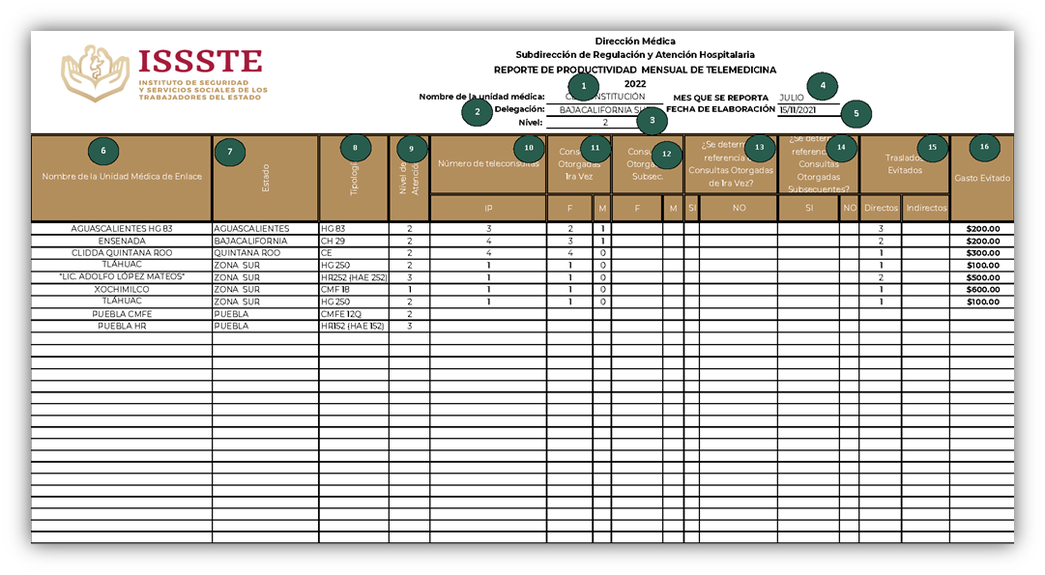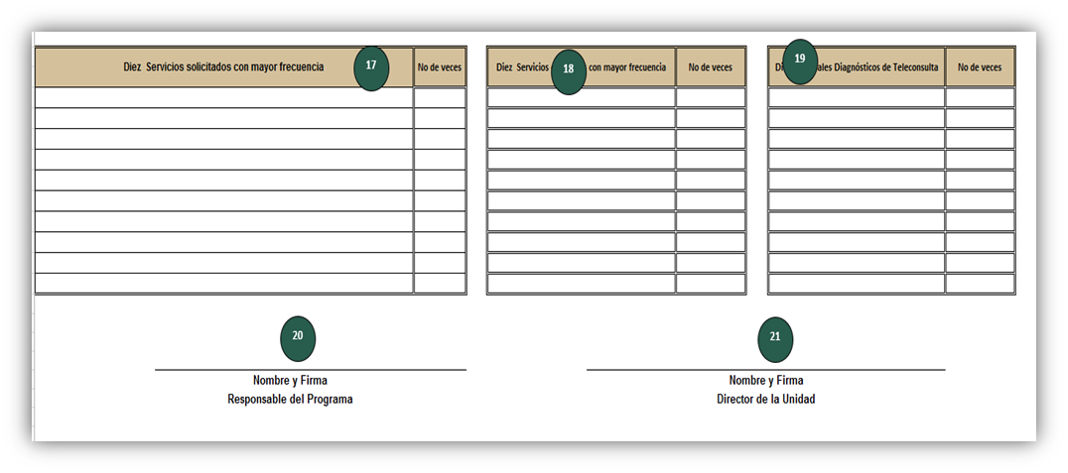

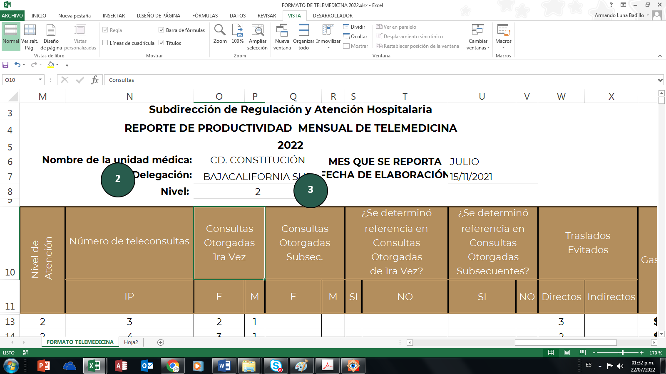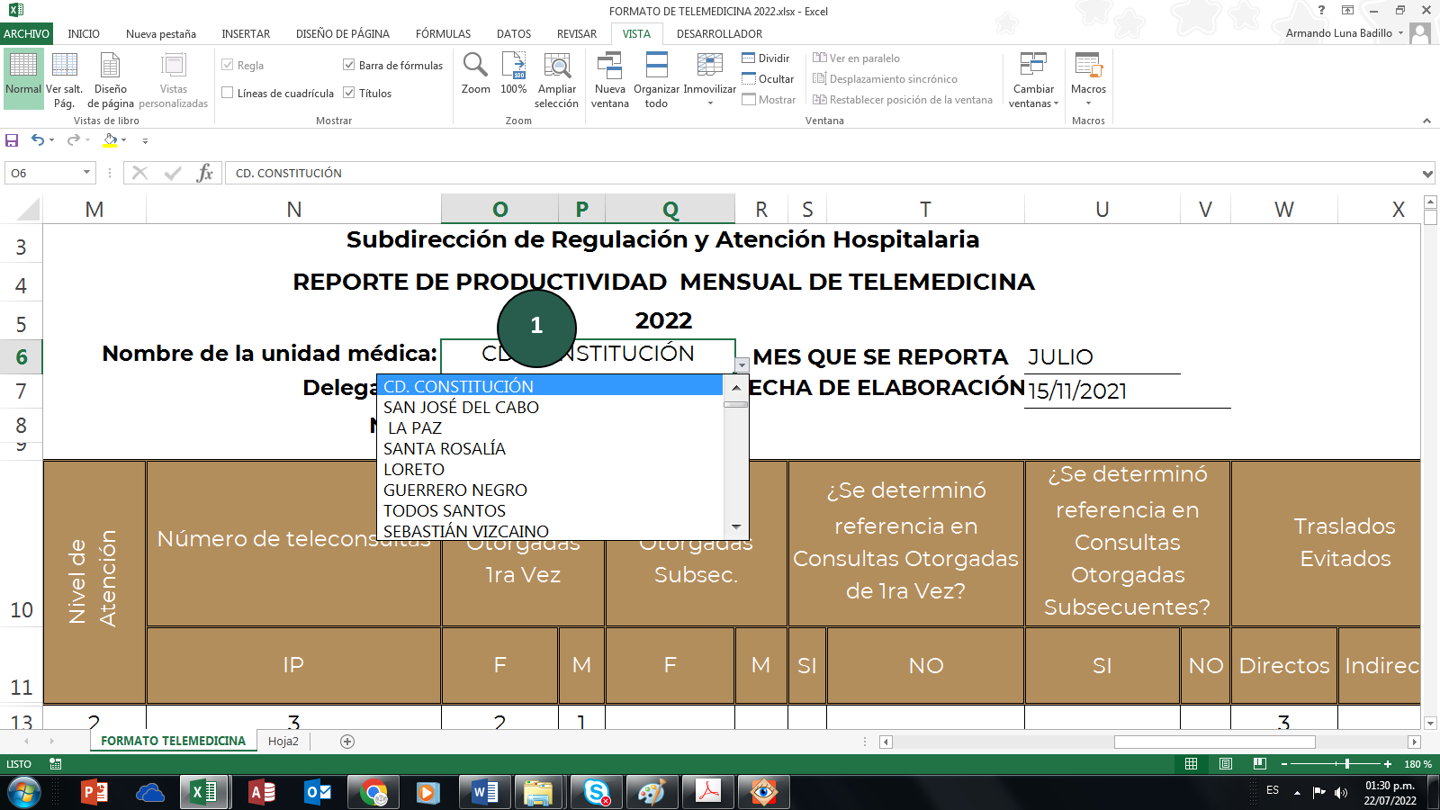

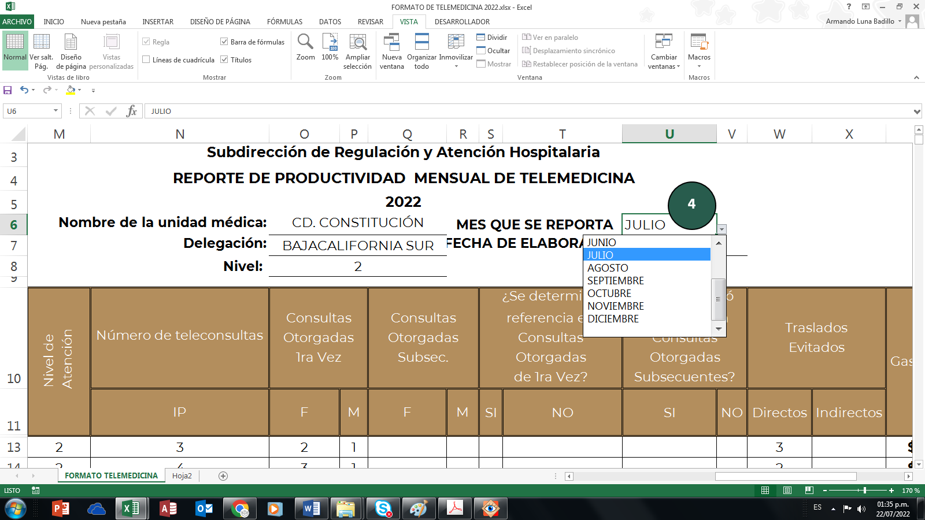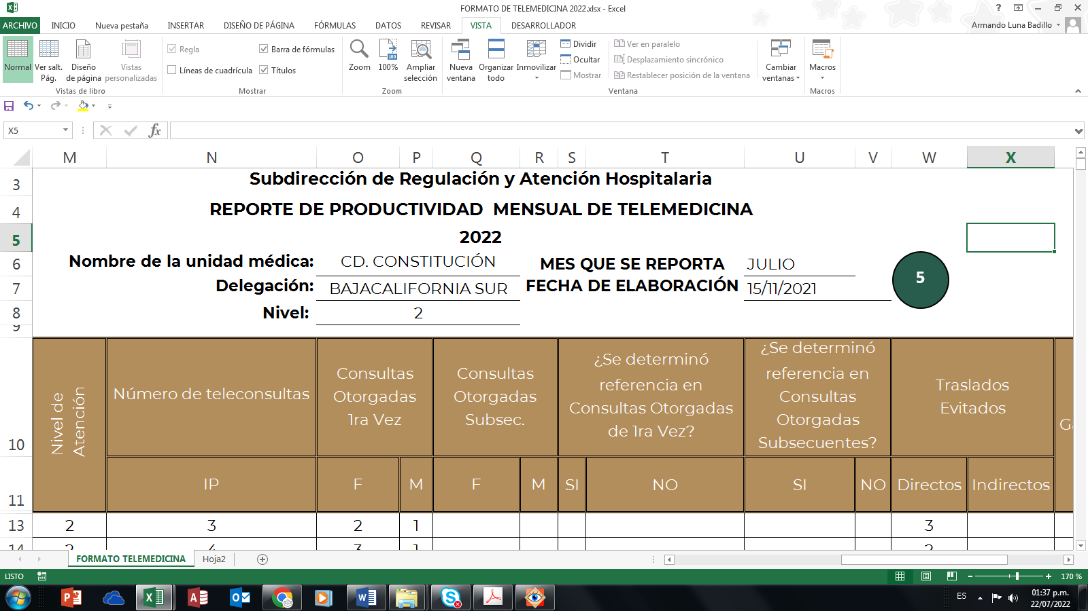

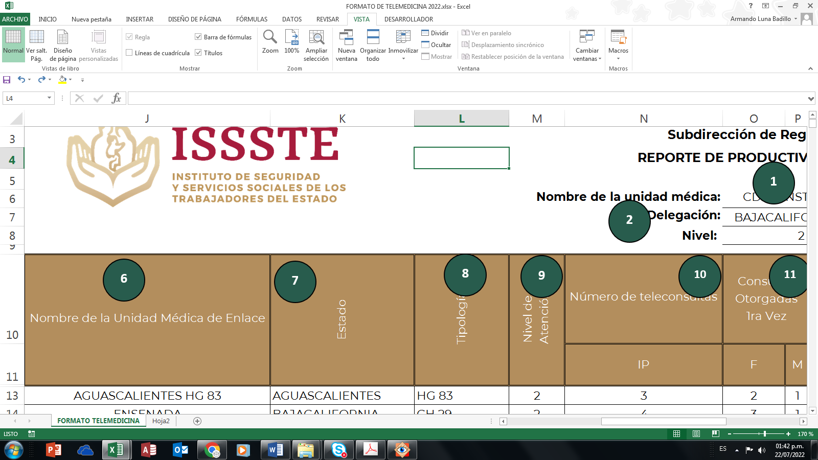

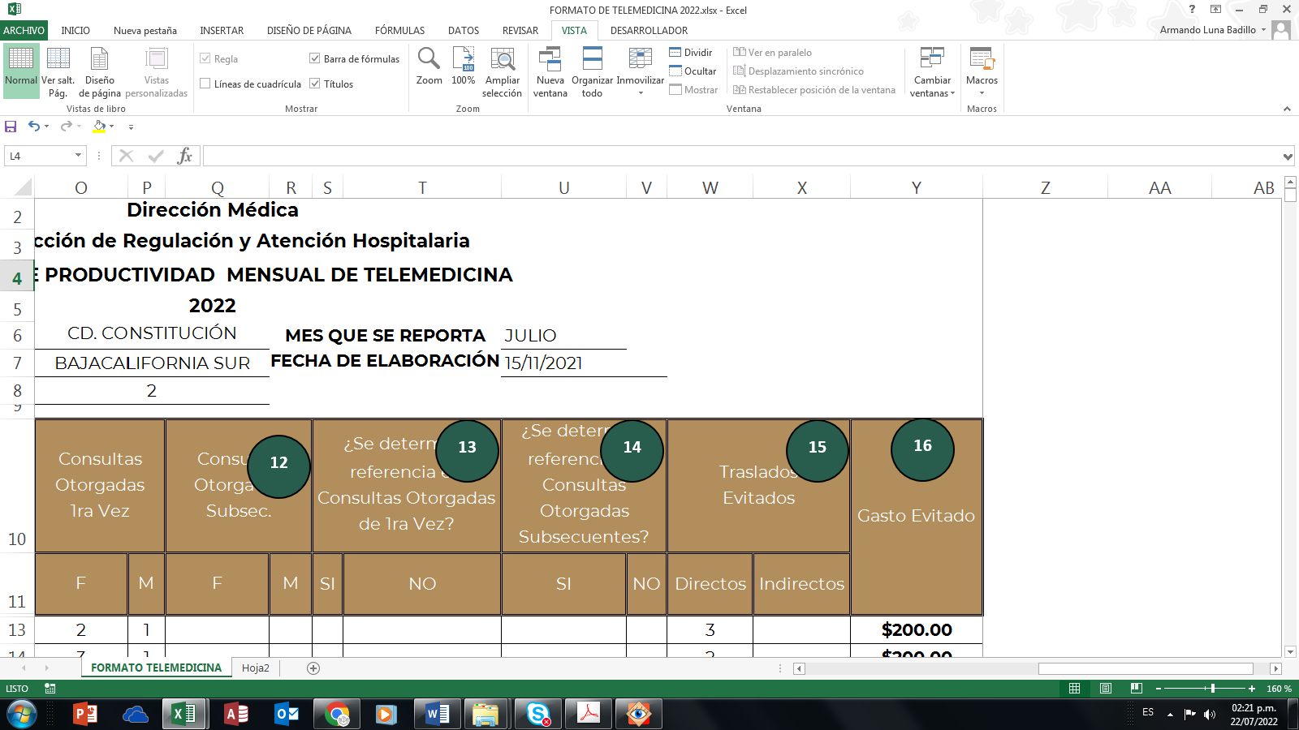





**Anexo 10. Formato PTM-4 Telemedicina**

|  |  |  |
| --- | --- | --- |
| Instructivo de llenado | | Clave del formato: PTM-4 |
| N° | Campo | Descripción |
| 1 | Nombre de la unidad médica | Se captura selecciona de la lista desplegable la unidad medica |
| 2 | Fecha | Se captura la fecha |
| 3 | Delegación | Se llenan en automático |
| 4 | Nivel de atención | Se llenan en automático |
| 5 | Fecha de elaboración | Se captura fecha que se elabora el informe |
| 6 | Nombre de la unidad médica de enlace | Se escribe en nombre de la unidad médica de enlace |
| 7 | Estado | Se llena en automático |
| 8 | Tipología | Se llena en automático |
| 9 | Nivel de atención | Se llena en automático |
| 10 | Número de teleconsultas | Se escribe el número de tele-consultas que realizo la unidad |
| 11 | Consultas otorgadas de primera vez | Se escribe el número de tele-consultas de primera vez |
| 12 | Consultas otorgadas subsecuentes | Se escribe el número de consultas otorgadas subsecuentes |
| 13 | Se determinó referencia en consulta otorgada de primera vez | Se escribe si se determinó la referencia en consulta otorgada de primera vez |
| 14 | Se determinó referencia en consulta otorgada subsecuente | Se escribe si se determinó la referencia en consulta otorgada subsecuente |
| 15 | Traslado evitado | Se escribe el número de traslados evitados |
| 16 | Gasto evitado | Se escribe el gasto evitado |
| 17 | Diez servicios solicitados con mayor frecuencia | Se escribe los diez servicios solicitados con mayor frecuencia |
| 18 | Diez servicios otorgados con mayor frecuencia | Se escribe los diez servicios otorgados con mayor frecuencia |
| 19 | Diez principales diagnósticos | Se escribe los diez principales diagnósticos |
| 20 | Nombre y firma del responsable del programa | Se escribe el nombre y firma del responsable del programa |
| 21 | Nombre y firma del director de la unidad | Se escribe el nombre y firma del director de la unidad médica |